BỘ CÔNG THƯƠNG  CỤC ĐIỀU TIẾT ĐIỆN LỰC  ------- | CỘNG HÒA XÃ HỘI CHỦ NGHĨA VIỆT NAM  Độc lập - Tự do - Hạnh phúc  ---------------
Số: 105/QĐ-ĐTĐL | Hà Nội, ngày 06 tháng 12 năm 2018

QUYẾT ĐỊNH
BAN HÀNH QUY TRÌNH THU THẬP, XỬ LÝ VÀ QUẢN LÝ SỐ LIỆU ĐO ĐẾM TRONG THỊ TRƯỜNG ĐIỆN
CỤC TRƯỞNG CỤC ĐIỀU TIẾT ĐIỆN LỰC
Căn cứ Quyết định số 3771/QĐ-BCT ngày 02 tháng 10 năm 2017 của Bộ trưởng Bộ Công Thương quy định chức năng, nhiệm vụ, quyền hạn và cơ cấu tổ chức của Cục Điều tiết điện lực;
Căn cứ Thông tư số 42/2015/TT-BCT ngày 01 tháng 12 năm 2015 của Bộ trưởng Bộ Công Thương quy định đo đếm điện năng trong hệ thống điện;
Căn cứ Thông tư số 45/2018/TT-BCT ngày 15 tháng 11 năm 2018 của Bộ trưởng Bộ Công Thương quy định vận hành Thị trường bán buôn điện cạnh tranh và sửa đổi, bổ sung một số điều của Thông tư số 56/2014/TT-BCT ngày 19 tháng 12 năm 2014 của Bộ trưởng Bộ Công Thương quy định phương pháp xác định giá phát điện, trình tự kiểm tra hợp đồng mua bán điện;
Theo đề nghị của Trưởng phòng Hệ thống điện,
QUYẾT ĐỊNH:
Điều 1. Ban hành kèm theo Quyết định này Quy trình thu thập, xử lý và quản lý số liệu đo đếm trong thị trường điện.
Điều 2. Quyết định này có hiệu lực thi hành từ ngày ký và thay thế Quyết định số 55/QĐ-ĐTĐL ngày 16 tháng 7 năm 2018 của Cục trưởng Cục Điều tiết điện lực ban hành Quy trình thu thập, kiểm tra, đồng bộ thời gian và ước tính số liệu đo đếm ranh giới mua buôn điện của Tổng công ty Điện lực phục vụ vận hành Thị trường bán buôn điện cạnh tranh thí điểm năm 2018 và Quyết định số 56/QĐ-ĐTĐL ngày 20 tháng 5 năm 2011 của Cục trưởng Cục Điều tiết điện lực ban hành Quy định tiêu chuẩn kỹ thuật của hệ thống truyền số liệu đo đếm.
Điều 3. Chánh Văn phòng Cục, các Trưởng phòng, Giám đốc Trung tâm Nghiên cứu phát triển thị trường điện lực và Đào tạo thuộc Cục Điều tiết điện lực, Tổng giám đốc Tập đoàn Điện lực Việt Nam, Tổng giám đốc Tổng công ty Điện lực, Tổng giám đốc Tổng công ty Truyền tải điện quốc gia, Giám đốc Trung tâm Điều độ hệ thống điện quốc gia và các đơn vị có liên quan chịu trách nhiệm thi hành Quyết định này./.

Nơi nhận:  - Như Điều 3;  - Bộ trưởng (để b/c);  - Thứ trưởng Hoàng Quốc Vượng (để b/c);  - Lưu: VT, TTĐ, HTĐ, PC. | CỤC TRƯỞNG  Nguyễn Anh Tuấn

QUY TRÌNH
THU THẬP, XỬ LÝ VÀ QUẢN LÝ SỐ LIỆU ĐO ĐẾM TRONG THỊ TRƯỜNG ĐIỆN
(Ban hành kèm theo Quyết định số 105 /QĐ-ĐTĐL ngày 06 tháng 12 năm 2018 của Cục trưởng Cục Điều tiết điện lực)
Chương I
QUY ĐỊNH CHUNG
Điều 1. Phạm vi điều chỉnh
Quy trình này quy định mô hình hệ thống thu thập số liệu đo đếm và hệ thống quản lý số liệu đo đếm trong thị trường điện; phương pháp, trình tự thực hiện và trách nhiệm của các đơn vị trong việc đồng bộ thời gian, thu thập, xử lý và ước tính số liệu đo đếm trong thị trường điện.
Điều 2. Đối tượng áp dụng
Quy trình này áp dụng đối với các đối tượng sau đây:
1. Tập đoàn Điện lực Việt Nam.
2. Đơn vị phát điện.
3. Công ty Mua bán điện.
4. Tổng công ty Điện lực.
5. Đơn vị vận hành hệ thống điện và thị trường điện (Trung tâm Điều độ hệ thống điện quốc gia).
6. Tổng công ty Truyền tải điện quốc gia.
7. Các đơn vị cung cấp dịch vụ liên quan đến đo đếm điện năng, bao gồm:
a) Đơn vị thí nghiệm, kiểm định;
b) Đơn vị quản lý số liệu đo đếm.
Điều 3. Giải thích từ ngữ
Trong Quy trình này, các thuật ngữ dưới đây được hiểu như sau:
1. Công tơ là thiết bị đo điện năng thực hiện tích phân công suất theo thời gian, lưu và hiển thị giá trị điện năng đo đếm được.
2. Đơn vị quản lý lưới điện là đơn vị vận hành lưới điện truyền tải hoặc lưới điện phân phối trong hệ thống điện quốc gia.
3. Đơn vị phát điện là đơn vị điện lực sở hữu một hoặc nhiều nhà máy điện đấu nối vào hệ thống điện quốc gia, được cấp giấy phép hoạt động điện lực trong lĩnh vực phát điện.
4. Đồng bộ thời gian công tơ tại chỗ là biện pháp dùng phần mềm có chức năng đồng bộ thời gian để thực hiện đồng bộ thời gian của công tơ tại vị trí lắp đặt thông qua cổng giao tiếp trên công tơ.
5. Đồng bộ thời gian công tơ từ xa là biện pháp dùng phần mềm đọc công tơ từ xa, có chức năng đồng bộ thời gian, sử dụng trong hệ thống thu thập số liệu đo đếm và hệ thống quản lý số liệu đo đếm của Đơn vị quản lý số liệu đo đếm.
6. Đơn vị quản lý số liệu đo đếm là đơn vị đầu tư, lắp đặt, quản lý, vận hành Hệ thống thu thập số liệu đo đếm và Hệ thống quản lý số liệu đo đếm trong phạm vi quản lý.
7. Đơn vị quản lý vận hành hệ thống đo đếm là đơn vị trực tiếp quản lý, vận hành Hệ thống đo đếm trong phạm vi quản lý, bao gồm:
a) Đơn vị phát điện;
b) Tổng công ty Truyền tải điện quốc gia;
c) Tổng công ty Điện lực.
8. Đơn vị vận hành hệ thống điện và thị trường điện là đơn vị chỉ huy, điều khiển quá trình phát điện, truyền tải điện, phân phối điện trong hệ thống điện quốc gia, quản lý, điều phối các giao dịch mua bán điện và dịch vụ phụ trợ trên thị trường điện.
9. Hệ thống đo đếm là hệ thống bao gồm các thiết bị đo đếm và mạch điện được tích hợp để đo đếm và xác định lượng điện năng truyền tải qua một vị trí đo đếm.
10. Hệ thống thu thập số liệu đo đếm là tập hợp các thiết bị phần cứng, đường truyền thông tin và các chương trình phần mềm thực hiện chức năng thu thập số liệu từ công tơ đo đếm về Đơn vị quản lý vận hành hệ thống đo đếm hoặc Đơn vị quản lý số liệu đo đếm.
11. Hệ thống quản lý số liệu đo đếm là hệ thống bao gồm các thiết bị phần cứng, máy tính và các chương trình phần mềm kết nối và thu thập số liệu đo đếm từ Hệ thống thu thập số liệu đo đếm để thực hiện chức năng xử lý, tính toán và lưu trữ số liệu đo đếm tại Đơn vị quản lý số liệu đo đếm.
12. Kho số liệu đo đếm của Tập đoàn Điện lực Việt Nam là hệ thống tổng hợp, lưu trữ số liệu đo đếm phục vụ quản lý điện năng giao nhận của Tập đoàn Điện lực Việt Nam.
13. Máy tính đặt tại chỗ là máy tính của Đơn vị quản lý vận hành hệ thống đo đếm phục vụ việc thu thập và truyền số liệu đo đếm về trung tâm thu thập, xử lý và lưu trữ số liệu đo đếm của Đơn vị quản lý số liệu đo đếm.
14. Mật khẩu “Đồng bộ thời gian” là mật khẩu cho phép truy nhập công tơ để đọc số liệu và đồng bộ thời gian của công tơ. Mật khẩu này không cho phép cài đặt, thay đổi các thông số và chương trình làm việc của công tơ.
15. Ngày D là ngày giao dịch hiện tại.
16. Nguồn thời gian chuẩn là nguồn thời gian lấy từ hệ thống định vị toàn cầu (GPS) hoặc từ nguồn thời gian chuẩn quốc gia theo múi giờ của Việt Nam (UTC +7).
17. Số liệu đo đếm là giá trị điện năng đo được từ công tơ đo đếm, điện năng tính toán hoặc điện năng trên cơ sở ước tính số liệu đo đếm phục vụ giao nhận và thanh toán trong thị trường điện.
18. Trang thông tin điện tử thị trường điện là trang thông tin điện tử nội bộ phục vụ hoạt động giao dịch của các thành viên thị trường điện cạnh tranh.
19. LAN (Local Area Network) là một hệ thống mạng dùng để kết nối các máy tính trong phạm vi nhỏ, còn gọi là mạng cục bộ.
20. WAN (Wide Area Network) là hệ thống mạng được thiết lập để liên kết các mạng LAN của các khu vực khác nhau, ở khoảng cách xa về mặt địa lý, còn gọi là mạng diện rộng.
21. RS232/RS485 là tiêu chuẩn về công nghệ truyền thông nối tiếp giữa máy tính và các thiết bị ngoại vi do Hiệp hội công nghiệp điện tử (Electronic Industries Association - EIA) xác định.
22. Ethernet là công nghệ truyền thông bằng khung dữ liệu, được chuẩn hóa thành tiêu chuẩn IEEE 802.3 dành cho mạng LAN.
Điều 4. Mô hình kết nối tổng thể Hệ thống thu thập số liệu đo đếm, Hệ thống quản lý số liệu đo đếm
1. Mô hình kết nối tổng thể và tiêu chuẩn kỹ thuật Hệ thống thu thập số liệu đo đếm, Hệ thống quản lý số liệu đo đếm được quy định tại Thông tư số 42/2015/TT-BCT ngày 01 tháng 12 năm 2015 của Bộ trưởng Bộ Công Thương quy định đo đếm điện năng trong hệ thống điện (sau đây viết tắt là Thông tư số 42/2015/TT-BCT).
2. Căn cứ điều kiện cơ sở hạ tầng và phạm vi quản lý vận hành, các đơn vị được lựa chọn và áp dụng một trong các mô hình kết nối của Hệ thống thu thập số liệu đo đếm và Hệ thống quản lý số liệu đo đếm thuộc phạm vi quản lý theo quy định tại Phụ lục Quy trình này.
Chương II
THU THẬP, KIỂM TRA SỐ LIỆU ĐO ĐẾM
Điều 5. Nguyên tắc xác định tính đầy đủ, chính xác và hợp lệ của số liệu đo đếm
1. Số liệu đo đếm do Đơn vị vận hành hệ thống điện và thị trường điện thu thập và công bố là số liệu ưu tiên sử dụng cho mục đích tính toán, thanh toán trong thị trường điện. Nguồn số liệu đo đếm được các Đơn vị quản lý vận hành hệ thống đo đếm thu thập và gửi về Đơn vị quản lý số liệu đo đếm dùng để đối chiếu và làm nguồn số liệu dự phòng thay thế, bổ sung cho nguồn số liệu đo đếm chính.
2. Số liệu của công tơ đo đếm chính phải được so sánh với số liệu của công tơ đo đếm dự phòng đã được quy đổi về cùng một vị trí đo đếm. Sai số cho phép để đối chiếu, so sánh số liệu đo đếm không lớn hơn 1%.
3. Các sự kiện được ghi nhận trong công tơ và số liệu đo đếm bất thường phải được kiểm tra, đánh giá để xác định tính chính xác của số liệu công tơ đo đếm.
4. Trong một chu kỳ giao dịch, nếu không thu thập được số liệu đo đếm của công tơ chính và công tơ dự phòng hoặc số liệu thu thập được của cả công tơ chính và công tơ dự phòng không chính xác thì phải thực hiện ước tính số liệu đo đếm. Số liệu ước tính được các bên giao nhận điện kiểm tra, xác nhận và cập nhật lại (nếu có) số liệu đã ước tính trong chu kỳ giao dịch đó.
Điều 6. Trách nhiệm thu thập và kiểm tra số liệu đo đếm
1. Đơn vị quản lý số liệu đo đếm có trách nhiệm:
a) Thực hiện thu thập, kiểm tra và công bố số liệu đo đếm trong phạm vi quản lý theo nguyên tắc đảm bảo quyền sử dụng số liệu, an toàn, bảo mật và thuận lợi trong việc khai thác, sử dụng số liệu đo đếm; chịu trách nhiệm về tính đầy đủ và chính xác của số liệu đo đếm đã thu thập so với số liệu ghi nhận tại công tơ đo đếm;
b) Phối hợp với các đơn vị liên quan trong quá trình xử lý sự cố gây sai lệch số liệu đo đếm và giải quyết tranh chấp về số liệu đo đếm.
2. Tổng công ty Truyền tải điện quốc gia và Tổng công ty Điện lực có trách nhiệm:
a) Thực hiện các quy định tại Khoản 1 Điều này trong phạm vi quản lý;
b) Thu thập số liệu đo đếm giao nhận trong phạm vi quản lý và gửi về kho số liệu đo đếm của Tập đoàn Điện lực Việt Nam để sử dụng làm nguồn số liệu so sánh đối chiếu với bộ số liệu do Đơn vị vận hành vận hành hệ thống điện và thị trường điện thu thập trực tiếp và xác nhận số liệu đo đếm chính thức sử dụng cho mục đích tính toán, thanh toán trong thị trường điện;
c) Đảm bảo kênh truyền kết nối phục vụ thu thập số liệu đo đếm trong phạm vi quản lý;
d) Quản lý, vận hành và xử lý sự cố hệ thống đo đếm, hệ thống thu thập số liệu đo đếm trong phạm vi quản lý; thông báo và cung cấp thông tin kịp thời và phối hợp xử lý sự cố với các đơn vị liên quan khi sự cố xảy ra;
đ) Phối hợp với các đơn vị liên quan xây dựng, thỏa thuận phương thức giao nhận điện năng, công thức quy đổi phục vụ quá trình kiểm tra và ước tính số liệu đo đếm;
e) Thông báo cho Đơn vị vận hành hệ thống điện và thị trường điện, Công ty Mua bán điện và các đơn vị liên quan phục vụ việc xác nhận và ước tính số liệu đo đếm khi có thay đổi vị trí đo đếm ranh giới giao nhận điện, thay đổi phương thức vận hành gây ảnh hưởng đến phương thức giao nhận điện năng hoặc khi có thay đổi phạm vi quản lý vận hành giữa các đơn vị dẫn tới thay đổi phương thức giao nhận điện năng trong phạm vi quản lý.
3. Đơn vị phát điện có trách nhiệm:
a) Thu thập số liệu đo đếm trong phạm vi quản lý, gửi cho Tổng công ty Điện lực (đối với nhà máy điện được Tổng công ty Điện lực mua điện) hoặc gửi về Đơn vị vận hành hệ thống điện và thị trường điện phục vụ xác nhận số liệu đo đếm sử dụng cho mục đích tính toán, thanh toán trong thị trường điện;
b) Thông báo cho Đơn vị vận hành hệ thống điện và thị trường điện, Tổng công ty Điện lực và các đơn vị liên quan phục vụ việc xác nhận và ước tính số liệu đo đếm khi có thay đổi vị trí đo đếm ranh giới giao nhận điện, thay đổi phương thức vận hành gây ảnh hưởng đến phương thức giao nhận điện năng hoặc khi có thay đổi phạm vi quản lý vận hành giữa các đơn vị dẫn tới thay đổi phương thức giao nhận điện năng trong phạm vi quản lý;
c) Đảm bảo kênh truyền kết nối phục vụ thu thập số liệu đo đếm trong phạm vi quản lý;
d) Quản lý, vận hành và xử lý sự cố hệ thống đo đếm trong phạm vi quản lý; khi xảy ra sự cố, kịp thời thông báo, cung cấp thông tin và phối hợp với các đơn vị liên quan xử lý sự cố;
đ) Phối hợp với các đơn vị liên quan xây dựng, thỏa thuận phương thức giao nhận điện năng, công thức quy đổi phục vụ quá trình kiểm tra và ước tính số liệu đo đếm;
e) Phối hợp với các đơn vị liên quan trong quá trình kiểm tra và giải quyết tranh chấp số liệu đo đếm.
4. Công ty Mua bán điện có trách nhiệm:
a) Thông báo cho Đơn vị vận hành hệ thống điện và thị trường điện phương thức giao nhận điện năng thuộc phạm vi quản lý sau khi đã thống nhất không quá 01 ngày làm việc tính từ ngày nghiệm thu bằng hình thức công bố trên Trang thông tin điện tử thị trường điện có xác nhận chữ ký số;
b) Phối hợp với các đơn vị liên quan trong quá trình kiểm tra, xử lý sự cố và giải quyết tranh chấp số liệu đo đếm.
5. Đơn vị vận hành hệ thống điện và thị trường điện có trách nhiệm:
a) Thực hiện các quy định tại Khoản 1 Điều này trong phạm vi quản lý;
b) Thực hiện thu thập đầy đủ các số liệu đo đếm tại các vị trí đo đếm ranh giới giao nhận điện theo quy định tại Thông tư số 45/2018/TT-BCT ngày 15 tháng 11 năm 2018 của Bộ trưởng Bộ Công Thương quy định vận hành thị trường bán buôn điện cạnh tranh và sửa đổi, bổ sung một số điều của Thông tư số 56/2014/TT-BCT ngày 19 tháng 12 năm 2014 của Bộ Công Thương quy định phương pháp xác định giá phát điện, trình tự kiểm tra hợp đồng mua bán điện (sau đây viết tắt là Thông tư số 45/2018/TT-BCT). Số liệu đo đếm do Đơn vị vận hành hệ thống điện và thị trường điện thu thập và công bố là số liệu ưu tiên sử dụng cho mục đích tính toán, thanh toán trong thị trường điện.
Điều 7. Trình tự thu thập, kiểm tra, công bố và xác nhận số liệu đo đếm
Trình tự thu thập, kiểm tra, công bố và xác nhận số liệu đo đếm được thực hiện theo quy định tại Thông tư số 45/2018/TT-BCT.
Điều 8. Quy định về việc đọc số liệu từ công tơ
Đọc số liệu từ công tơ đo đếm theo nguyên tắc đọc tất cả các số được lưu trên thanh ghi sản lượng điện năng của công tơ đến đơn vị là Wh.
Chương III
ƯỚC TÍNH SỐ LIỆU ĐO ĐẾM
Điều 9. Trách nhiệm của các đơn vị
1. Đơn vị quản lý số liệu đo đếm có trách nhiệm:
a) Chủ trì, phối hợp với các đơn vị trong quá trình xác nhận và ước tính số liệu đo đếm trong phạm vi quản lý phục vụ vận hành Thị trường bán buôn điện cạnh tranh;
b) Xác nhận hoặc ước tính số liệu đo đếm theo quy định tại Điều 11 Quy trình này;
c) Khi phát hiện hệ thống đo đếm chính bị sự cố không thu thập được dữ liệu hoặc số liệu bất thường, trước 12h00 ngày D, Đơn vị quản lý số liệu đo đếm phải thông báo cho Đơn vị quản lý vận hành hệ thống đo đếm để thông báo cho các đơn vị liên quan phối hợp xử lý.
2. Đơn vị quản lý vận hành hệ thống đo đếm có trách nhiệm:
a) Cung cấp kịp thời phương thức vận hành của ngày D cho Đơn vị quản lý số liệu đo đếm và các đơn vị liên quan trong trường hợp hệ thống đo đếm bị sự cố hoặc có thay đổi phương thức kết dây;
b) Thỏa thuận với Công ty Mua bán điện hoặc Tổng công ty Điện lực về phương thức quy đổi điện năng đo đếm tại vị trí đo đếm dự phòng về vị trí đo đếm chính.
3. Công ty Mua bán điện có trách nhiệm:
a) Phối hợp với Đơn vị quản lý số liệu đo đếm và các đơn vị liên quan trong việc ước tính và xác nhận số liệu đo đếm;
b) Chủ trì tính toán, xác nhận điện năng của hệ thống đo đếm chính từ vị trí đo đếm dự phòng trong trường hợp hệ thống đo đếm chính bị sự cố đối với các giao nhận giữa Tổng công ty Truyền tải điện quốc gia và Tổng công ty Điện lực, xuất nhập khẩu cấp điện áp từ 110 kV trở lên;
c) Thỏa thuận với Đơn vị phát điện có nhà máy điện tham gia thị trường điện trong hợp đồng mua bán điện về phương thức quy đổi điện năng đo đếm tại vị trí đo đếm về điểm đấu nối và về đầu cực tổ máy phát điện (bao gồm cả việc thỏa thuận tính toán tổn thất máy biến áp và tổn thất đường dây nếu có).
4. Đơn vị vận hành hệ thống điện và thị trường điện có trách nhiệm:
a) Thực hiện các quy định tại Khoản 1 Điều này trong phạm vi quản lý.
b) Trường hợp sử dụng phương pháp ước tính số liệu đo đếm mà phải sử dụng số liệu đầu vào là số liệu SCADA hoặc nhật ký vận hành, Đơn vị vận hành hệ thống điện và thị trường điện có trách nhiệm cung cấp cho các đơn vị liên quan số liệu của các chu kỳ tích phân công tơ bị sự cố;
c) Công bố số liệu đo đếm xác nhận hoặc ước tính trong thời gian sự cố theo quy định tại Thông tư số 45/2018/TT-BCT.
Điều 10. Trình tự xác nhận số liệu đo đếm từ số liệu đo đếm công tơ dự phòng
1. Trường hợp vị trí điểm đo dự phòng trùng với vị trí đo đếm chính thì dữ liệu của công tơ dự phòng được lấy thay thế công tơ chính cho chu kỳ mà công tơ chính bị sự cố không thu thập được dữ liệu.
2. Trường hợp vị trí đo đếm dự phòng không trùng với vị trí đo đếm chính thì sử dụng phương pháp xác nhận sản lượng điện năng từ hệ thống đo đếm dự phòng đã được thỏa thuận trên quy tắc cân bằng nút (tổng sản lượng điện năng ra bằng tổng sản lượng điện năng vào có tính đến tổn thất). Trình tự thực hiện như sau:
a) Xác định điểm đo dự phòng và công thức theo phương pháp cân bằng nút cho điểm đo cần xác định;
b) Tính toán số liệu đo đếm cho các chu kỳ tích phân có xảy ra sự cố hệ thống đo đếm.
Điều 11. Nguyên tắc ước tính số liệu
Khi số liệu đo đếm công tơ chính (bao gồm số liệu điện năng tác dụng, phản kháng) không thu thập được hoặc thu thập không chính xác thì số liệu đo đếm được xác nhận và ước tính bằng các phương pháp theo thứ tự ưu tiên sau:
1. Số liệu đo đếm của công tơ dự phòng quy đổi về vị trí đo đếm chính.
2. Nội suy sử dụng số liệu từ hệ thống SCADA và số liệu tại các công tơ đo đếm chính, dự phòng của các đường dây, điểm nút lân cận được quy định tại Điều 12 Quy trình này.
3. Nội suy sử dụng số liệu Nhật ký lệnh điều độ và quy đổi về vị trí công tơ đo đếm chính được quy định tại Điều 13 Quy trình này.
4. Nội suy sử dụng số liệu theo nhật ký vận hành tại các trạm và đường dây lân cận theo nguyên tắc cân bằng nút (có tính đến tổn thất).
5. Trường hợp nhà máy điện có công suất nhỏ (từ 03MW trở xuống) không trang bị hệ thống thu thập số liệu đo đếm từ xa hoặc hệ thống thu thập số liệu đo đếm từ xa hoạt động không liên tục và tin cậy, Tổng công ty Điện lực yêu cầu Đơn vị phát điện cung cấp số liệu đo đếm hàng ngày bằng cách gửi số liệu thủ công (qua email, fax,…). Trường hợp số liệu hàng ngày không đủ để phục vụ vận hành thị trường điện và các phương pháp quy định tại Khoản 1, Khoản 2, Khoản 3 và Khoản 4 Điều này không thực hiện được, Đơn vị phát điện có trách nhiệm cung cấp biểu đồ đăng ký phát điện hàng ngày (hoặc hàng tuần) hoặc số liệu tại sổ nhật ký vận hành hàng ngày cho Tổng công ty Điện lực khi được yêu cầu để thực hiện ước tính số liệu đo đếm đối với số liệu bị thiếu và cung cấp đầy đủ 48 chu kỳ cho Đơn vị vận hành hệ thống điện và thị trường điện phục vụ tính toán trong thị trường điện.
6. Trường hợp không thu thập được số liệu từ 03 chu kỳ 30 phút trở lên thì sử dụng số liệu của ngày tương đồng gần nhất (cùng là ngày làm việc, ngày cuối tuần, ngày lễ…).
Điều 12. Ước tính theo phương pháp nội suy tích phân số liệu SCADA
Sản lượng ước tính theo phương pháp nội suy tích phân số liệu SCADA được xác định theo công thức sau:
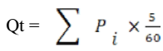
Trong đó:
t: Thứ tự chu kỳ tích phân của công tơ xảy ra sự cố hệ thống đo đếm (từ 1 đến 48);
Qt : Sản lượng điện năng ước tính của công tơ chính tại chu kỳ tích phân thứ t, MWh;
Pi: Công suất tại thời điểm i (theo chu kỳ lấy mẫu 5 phút) qua vị trí đo đếm chính do hệ thống SCADA ghi nhận, MW (quy ước chiều giao thì Pi >0, chiều nhận thì Pi <0).
Điều 13. Ước tính theo phương pháp nội suy tích phân theo nhật ký lệnh điều độ có xét đến tốc độ tăng giảm tải
1. Phương pháp này được áp dụng để ước tính sản lượng điện năng tại đầu cực tổ máy phát điện. Đơn vị quản lý số liệu đo đếm xây dựng biểu đồ công suất phát của tổ máy theo thời gian căn cứ trên tốc độ tăng, giảm tải của tổ máy phát điện, lệnh huy động công suất của Đơn vị vận hành hệ thống điện và thị trường điện và các sự kiện ghi trong nhật ký lệnh điều độ. Căn cứ biểu đồ công suất phát của tổ máy phát điện, Đơn vị quản lý số liệu đo đếm tính toán sản lượng điện năng tại đầu cực tổ máy phát điện cho chu kỳ cần ước tính.
2. Các bước thực hiện
a) Xác định tổ máy có công tơ cần ước tính sản lượng điện năng và nhật ký vận hành của tổ máy đó trong thời gian công tơ của tổ máy này bị sự cố cần ước tính số liệu;
b) Ước tính sản lượng điện năng phát của tổ máy của từng chu kỳ tích phân bằng phương pháp nội suy tích phân căn cứ nhật ký vận hành:
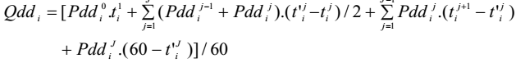
Trong đó:
i: Chu kỳ giao dịch thứ i;
J: Số lần thay đổi lệnh điều độ trong chu kỳ giao dịch i;
: Thời điểm lần thứ j trong chu kỳ giao dịch i Đơn vị vận hành hệ thống điện và thị trường điện có lệnh điều độ thay đổi công suất của tổ máy phát điện (phút);
: Thời điểm tổ máy đạt được mức công suất do Đơn vị vận hành hệ thống điện và thị trường điện có lệnh điều độ tại thời điểm (phút);
Qdd_{i}: Sản lượng huy động theo lệnh điều độ tính tại đầu cực máy phát xác định cho chu kỳ giao dịch i;
: Công suất do Đơn vị vận hành hệ thống điện và thị trường điện lệnh điều độ cho tổ máy phát điện tại thời điểm ;
: Công suất tổ máy đạt được tại thời điểm .
Khoảng thời gian từ thời điểm lệnh điều độ công suất đến thời điểm mà tổ máy phát điện đạt được công suất được xác định như sau:
Trong đó:
a: Tốc độ tăng giảm tải của tổ máy đăng ký trong bản chào giá lập lịch (MW/phút).
Chương IV
ĐỒNG BỘ THỜI GIAN
Điều 14. Trách nhiệm của các đơn vị
1. Trách nhiệm của Đơn vị quản lý số liệu đo đếm
a) Tiếp nhận mật khẩu “Đồng bộ thời gian” từ Đơn vị thí nghiệm, kiểm định và quản lý mật khẩu “Đồng bộ thời gian” các công tơ giao nhận;
b) Giám sát thời gian của công tơ và thông báo cho Công ty Mua bán điện, Tổng công ty Điện lực, Tổng công ty Truyền tải điện quốc gia và Đơn vị phát điện về các công tơ có sai lệch thời gian vượt quá quy định;
c) Lập kế hoạch và thực hiện đồng bộ thời gian từ xa hoặc tại nơi lắp đặt công tơ;
d) Chủ trì, phối hợp với Đơn vị quản lý vận hành hệ thống đo đếm, Công ty Mua bán điện và Đơn vị thí nghiệm, kiểm định trong việc thực hiện đồng bộ thời gian công tơ tại chỗ;
đ) Lập biên bản xác nhận số liệu đo đếm trước và sau khi đồng bộ thời gian cho công tơ tại vị trí lắp đặt;
e) Chịu trách nhiệm về tính chính xác về thời gian của hệ thống thu thập số liệu tại Đơn vị quản lý số liệu đo đếm.
2. Trách nhiệm của Đơn vị thí nghiệm, kiểm định
a) Thí nghiệm, kiểm định, cài đặt thông số, đồng bộ thời gian tại chỗ niêm phong kẹp chì các thiết bị đo đếm theo hợp đồng đã ký với Đơn vị sở hữu hệ thống đo đếm hoặc Đơn vị quản lý vận hành hệ thống đo đếm theo quy định tại Thông tư số 42/2015/TT-BCT và quy định của pháp luật về đo lường;
b) Thực hiện các biện pháp quản lý, bảo mật các mật khẩu công tơ đo đếm và chịu trách nhiệm trước pháp luật trong việc quản lý, bảo mật các mật khẩu công tơ đo đếm do đơn vị thực hiện cài đặt;
c) Thực hiện bàn giao mật khẩu “Đồng bộ thời gian” cho Đơn vị quản lý số liệu đo đếm để phục vụ việc đồng bộ thời gian công tơ từ xa.
3. Trách nhiệm của Tổng công ty Truyền tải điện quốc gia, Tổng công ty Điện lực và Đơn vị phát điện
a) Theo dõi hoạt động của công tơ thuộc hệ thống đo đếm điện năng trong phạm vi quản lý và thông báo kịp thời cho Đơn vị quản lý số liệu đo đếm khi phát hiện công tơ có bất thường về thời gian;
b) Phối hợp với Đơn vị thí nghiệm, kiểm định và các đơn vị liên quan khi thực hiện đồng bộ thời gian tại nơi lắp đặt công tơ; xác nhận số liệu đo đếm trước và sau khi đồng bộ thời gian;
c) Chủ trì thực hiện việc kiểm tra, kiểm định lại công tơ có sự cố về đồng hồ thời gian.
4. Trách nhiệm của Công ty Mua bán điện
Phối hợp với Đơn vị quản lý số liệu đo đếm và các đơn vị liên quan thực hiện đồng bộ thời gian tại nơi lắp đặt công tơ khi có sự cố dẫn tới việc không thực hiện được đồng bộ công tơ từ xa; xác nhận số liệu đo đếm trước và sau khi đồng bộ thời gian đối với các điểm đo của các nhà máy điện được Tập đoàn Điện lực Việt Nam ủy quyền ký hợp đồng mua bán điện.
Điều 15. Đồng bộ thời gian công tơ từ xa
1. Việc đồng bộ thời gian công tơ từ xa được thực hiện hàng ngày cho các công tơ thuộc hệ thống đo đếm chính và dự phòng giữa nhà máy điện với Tổng công ty Điện lực, giữa nhà máy điện với Tổng công ty Truyền tải điện quốc gia, giữa Tổng công ty Truyền tải điện quốc gia với Tổng công ty Điện lực, giữa các Tổng công ty Điện lực khi có thời gian sai lệch giữa công tơ so với nguồn thời gian chuẩn từ 05 giây trở lên.
2. Đơn vị quản lý số liệu đo đếm thực hiện đồng bộ thời gian công tơ từ xa bằng Hệ thống thu thập số liệu đo đếm phục vụ vận hành thị trường điện.
Điều 16. Đồng bộ thời gian công tơ tại chỗ
1. Đồng bộ thời gian công tơ tại chỗ được áp dụng đối với các trường hợp sau:
a) Công tơ không đồng bộ được từ xa;
b) Công tơ lắp đặt mới, công tơ thay thế hoặc công tơ lắp đặt lại sau khi được tháo ra kiểm định.
2. Đối với công tơ do không thể lắp đặt được đường truyền thông tin thì việc đồng bộ thời gian công tơ tại chỗ được tiến hành định kỳ cùng với thời điểm kiểm định công tơ.
3. Các đơn vị có trách nhiệm liên quan tham gia thực hiện đồng bộ thời gian tại nơi lắp đặt công tơ.
Điều 17. Đồng bộ thời gian thiết bị truy cập số liệu
1. Đơn vị quản lý số liệu đo đếm có trách nhiệm tiến hành đồng bộ thời gian của các thiết bị truy cập số liệu với nguồn thời gian chuẩn khi thời gian của thiết bị truy cập số liệu sai lệch từ 05 giây trở lên so với nguồn thời gian chuẩn.
2. Việc đồng bộ thời gian thiết bị truy cập số liệu được thực hiện từ xa trong quá trình thu thập số liệu đo đếm điện năng. Trường hợp không thể tiến hành đồng bộ từ xa, Đơn vị quản lý số liệu đo đếm phối hợp với các đơn vị liên quan xác định nguyên nhân để đưa ra biện pháp xử lý sự cố và biện pháp đồng bộ thời gian cho thiết bị truy cập số liệu.
Điều 18. Trình tự thực hiện đồng bộ thời gian công tơ từ xa
1. Hàng ngày, Đơn vị quản lý số liệu đo đếm thực hiện việc đọc số liệu và đồng bộ thời gian từ xa các công tơ theo trình tự sau:
a) Kiểm tra, đồng bộ thời gian của máy tính truy cập số liệu công tơ với nguồn thời gian chuẩn trước khi thực hiện đọc số liệu công tơ;
b) Kiểm tra, thiết lập lịch đọc và các tham số để đồng bộ thời gian công tơ; thu thập số liệu và đồng bộ thời gian công tơ từ xa bằng Hệ thống thu thập số liệu đo đếm;
c) Theo dõi quá trình đọc số liệu và đồng bộ thời gian công tơ từ xa tự động; kiểm tra kết quả đồng bộ của chương trình và thực hiện đồng bộ lại từ xa các công tơ đồng bộ thời gian không thành công bằng tay;
d) Trường hợp đồng bộ không thành công thì kiểm tra, phối hợp với các đơn vị liên quan xác định nguyên nhân và có biện pháp xử lý để đồng bộ thời gian kịp thời.
2. Đối với công tơ không đồng bộ được thời gian từ xa, Đơn vị quản lý số liệu đo đếm có trách nhiệm chủ trì, phối hợp với các đơn vị liên quan xác định nguyên nhân không thể đồng bộ được từ xa. Trường hợp nguyên nhân do công tơ bị sự cố đồng hồ thời gian, việc xử lý được thực hiện theo quy định tại Điều 20 Quy trình này.
3. Trường hợp nguyên nhân sai lệch thời gian công tơ do sự cố thiết bị khác, đơn vị quản lý thiết bị bị sự cố có trách nhiệm khắc phục sự cố trong thời gian sớm nhất.
Điều 19. Trình tự đồng bộ thời gian công tơ tại chỗ
Trường hợp phải thực hiện đồng bộ thời gian công tơ tại chỗ, Đơn vị thí nghiệm, kiểm định thực hiện đồng bộ thời gian công tơ theo trình tự sau:
1. Kiểm tra, đồng bộ thời gian của máy tính dùng để đồng bộ thời gian công tơ tại nơi lắp đặt chính xác với nguồn thời gian chuẩn.
2. Đọc và ghi nhận thời gian công tơ, dữ liệu về sản lượng của tháng trước liền kề và tháng thực hiện đồng bộ thời gian; đọc số liệu các thanh ghi tức thời, thanh ghi chốt tổng và chốt các biểu giá của ngày gần nhất đã thu thập được số liệu.
3. Thiết lập các tham số đồng bộ thời gian cho phần mềm đồng bộ thời gian tại nơi lắp đặt công tơ.
4. Sử dụng mật khẩu “Đồng bộ thời gian” để đồng bộ thời gian công tơ bằng phần mềm đồng bộ thời gian tại nơi lắp đặt công tơ.
5. Đọc và ghi nhận số liệu công tơ, sai lệch thời gian công tơ sau khi đồng bộ.
6. Trường hợp sau khi đồng bộ thời gian cho công tơ nhưng thời gian của công tơ vẫn sai lệch so với nguồn thời gian chuẩn trên 05 giây thì phải tiến hành kiểm tra, xác định nguyên nhân: Nếu nguyên nhân không phải do sự cố công tơ và có thể xử lý được thì sau khi xử lý sự cố phải tiến hành lại việc đồng bộ thời gian, nếu nguyên nhân do sự cố công tơ thì phải tiến hành xử lý theo quy định tại Điều 20 Quy trình này.
7. Trường hợp phải đồng bộ thời gian công tơ tại nơi lắp đặt do sự cố thiết bị khác, đơn vị quản lý thiết bị bị sự cố có trách nhiệm khắc phục sự cố trong thời gian sớm nhất.
Điều 20. Xử lý sự cố sai lệch thời gian công tơ
1. Tại thời điểm bất kỳ trong một chu kỳ kiểm định định kỳ công tơ, nếu phát hiện công tơ sai lệch thời gian so với nguồn thời gian chuẩn lớn hơn 15 phút hoặc công tơ phải đồng bộ thời gian trong 02 ngày liên tiếp nhưng vẫn có thời gian sai lệch lớn hơn 03 phút so với nguồn thời gian chuẩn, các đơn vị tiến hành kiểm tra, xử lý khắc phục hoặc thay thế nếu công tơ bị hỏng đồng hồ thời gian thực. Đơn vị quản lý số liệu đo đếm có trách nhiệm thông báo bằng văn bản hoặc công bố trên Trang thông tin điện tử thị trường điện tình trạng sự cố công tơ cho Công ty Mua bán điện, Đơn vị quản lý vận hành hệ thống đo đếm và các đơn vị liên quan.
2. Đơn vị sở hữu công tơ đo đếm có trách nhiệm chủ trì, phối hợp với các đơn vị liên quan và chịu chi phí tiến hành kiểm định, sửa chữa hoặc thay thế mới công tơ bị sự cố về đồng hồ thời gian./.

PHỤ LỤC
MÔ HÌNH KẾT NỐI HỆ THỐNG THU THẬP SỐ LIỆU ĐO ĐẾM, HỆ THỐNG QUẢN LÝ SỐ LIỆU ĐO ĐẾM
(Ban hành kèm theo Quy trình thu thập, xử lý và quản lý số liệu đo đếm trong thị trường điện)
Mô hình 1
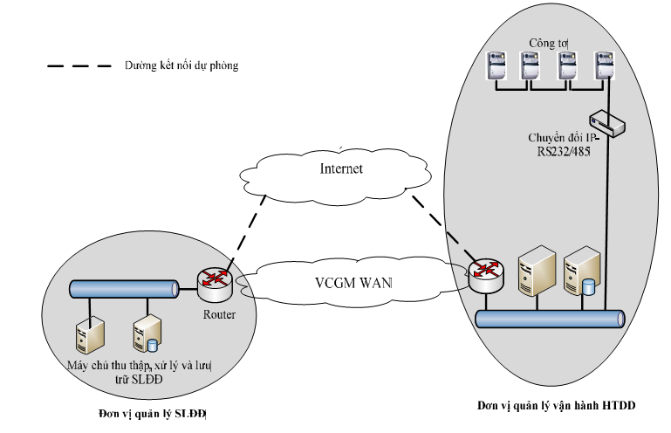
Mô hình 2
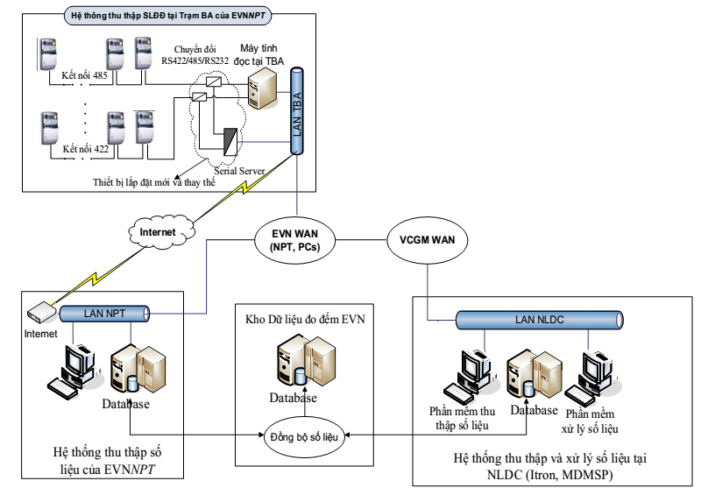
Mô hình 3
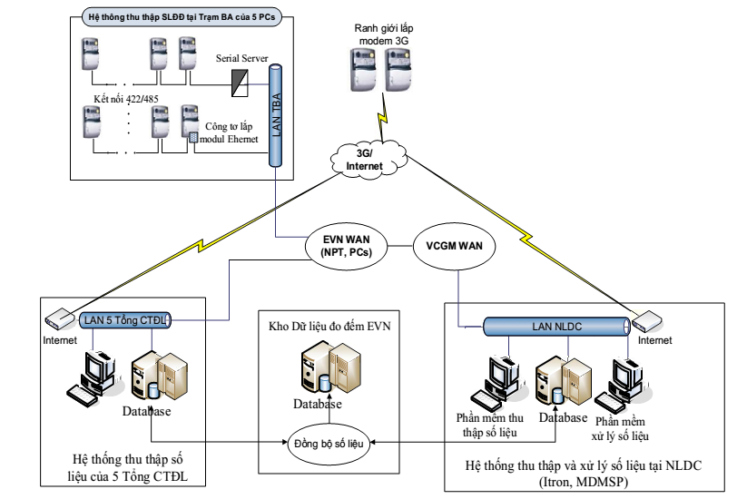
Mô hình 4
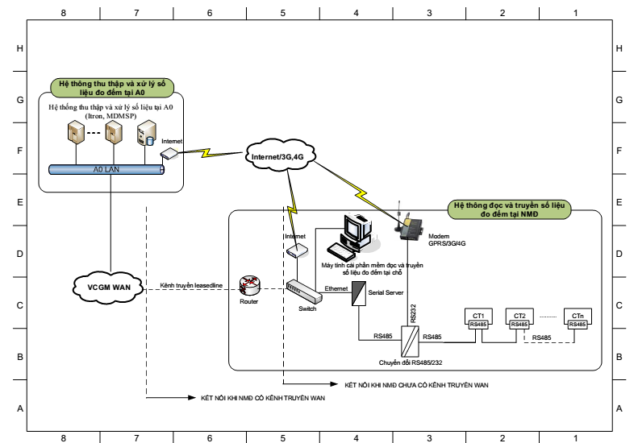
Bảng tham khảo mô hình kết nối
Mô hình  Phạm vi | Mô hình 1 | Mô hình 2 | Mô hình 3 | Mô hình 4
Điểm đo giao nhận điện năng của các nhà máy điện lớn | X
Điểm đo giao nhận điện năng của Tổng công ty Truyền tải điện quản lý |  | X
Điểm đo giao nhận điện năng của Tổng công ty Điện lực quản lý |  |  | X
Điểm đo giao nhận điện năng của các nhà máy điện năng lượng tái tạo (nhà máy bán điện dư), các nhà máy điện có công suất nhỏ (dưới 10 MW) |  |  |  | X

